安徽省大学化学教学改革研讨会暨2014年化学会年会通知
（第二轮）
___________先生/女士：
受安徽省化学会的委托，由安徽省化学会主办、皖西学院材料与化工学院承办的安徽省化学会第十四届年会（2014年）将在皖西学院召开。此次会议是我省高等院校从事化学、化工、材料及其相近专业教学的教师和同行们进行教学经验交流的盛会。诚邀您或贵单位代表参加。现将有关事宜通知如下：
- 会议时间：2014年11月28日—11月29日
- 会议地点：皖西学院
- 报到地点：六安曙光铂尊酒店
- 会议主题：
1、本科教学质量与教学改革工程
2、实验室建设与管理
3、大学生科技创新创业计划
4、卓越工程师教育
5、应用型专业毕业生质量评价与反馈体系建设
四、日程安排
11月28日：报到（14:00－20:00）；
11月29日：开幕式、大会报告、闭幕式；
五、会议费用：
安排食宿，住宿费自理。（六安曙光铂尊酒店）
会务费：500元/人
六、其它事宜
1、请于11月1日前提交参会回执，以方便安排食宿。（发至leedean@wxc.edu.cn）
2、来程路线：
（一）汽（火）车：六安南站乘19路公交车到六安曙光铂尊酒店下。
（二）自驾车：从合六叶高速六安北出口下，左转沿迎宾大道直行行驶约5公里，即到达六安曙光铂尊酒店。
（三）出租车：六安南站汽车站乘出租车，车费在15元左右，六安东站汽车站出租车车费在6元左右，六安火车站乘出租车车费在14元左右。
3、六安曙光铂尊酒店地址：
六安市许继胜路与经三路交叉口，电话：0564-5308888；13275809009
联系方式：
通讯地址：安徽省六安市皖西学院材料与化工学院 邮编：237012
传真：0564-3305690
联系人：
谢成根：15955993594, cgxie@wxc.edu.cn
常文贵：13966262340， wgchang@wxc.edu.cn
李林刚：13675648192， tllg041@wxc.edu.cn
李 典：18269823666，leedean@wxc.edu.cn
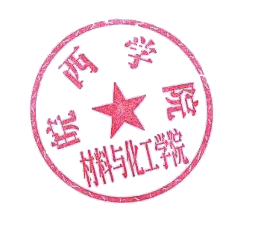
安徽省化学会
皖西学院材料与化工学院
2014年9月12日
-----------------------------------------------------------------------------------
会 议 回 执
单位 | 姓名 | 性别 | 职称 | 职务 | 联系电话 | E-mail

